Verdensmesterskap for frifluktmodeller i Frankrike 2013.
6 deltagere, 2 fulle lag, ett i F1A og ett i F1B sammen med 10 andre nordmenn fant veien til dette verdensmesterskapet som ble avviklet 3-10.august .
Noen reiste litt tidligere for å feriere og delta på noen World-Cup stevner i forkant, mens andre kom litt sent for å få med seg andre ting sammen med familiemedlemmer.
Dessverre for arrangørene av disse worldcup-stevnene før VM, hadde de mye vind og dermed
mye henting av modeller i områder som ikke var høstet, noe som resulterte i sinte bønder og stengte flyområder fram til VM.
Vi var huset på 2 forskjellige steder, da det ikke var plass for alle på ett sted. F1A laget bodde på et familiehotell i Oiron der utøvere med hjelpere bodde i forskjellige perioder under dette VM`et.
Mens F1B laget bodde i Thoars på Hotell Arthe i et stille område av byen, der vi alle var samlet fra lørdag 3. til avreise lørdag 10.august. Begge stedene hadde utmerkede kjøkken, der vi fikk utsøkt mat med god vin til.
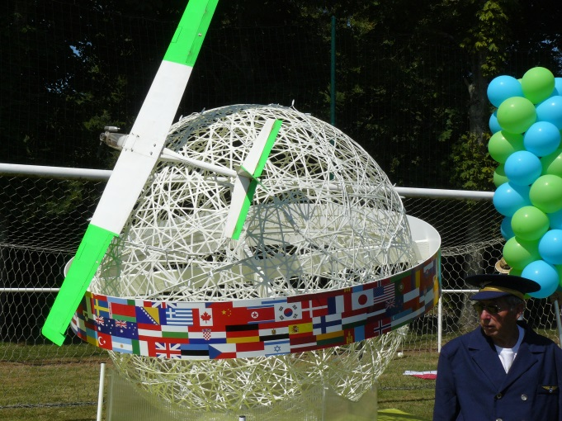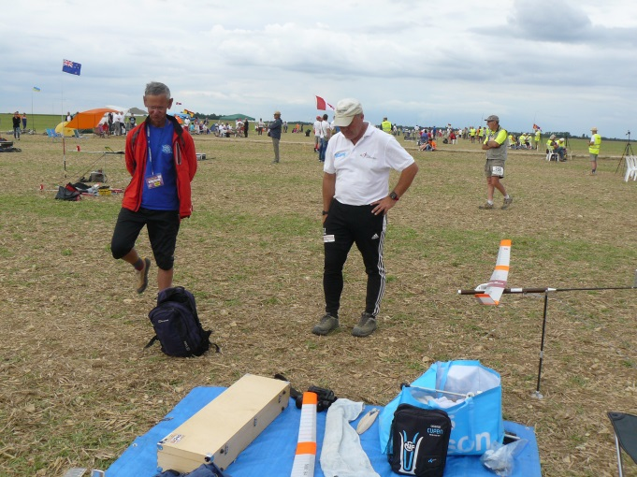
VM programmet starter som regel med trening-prosesskontroll av modeller og åpningsseremoni. Slik også i år, der vi i år marsjerte gjennom utøverlandsbyen Montecontour fram til en rigget plass for åpningsritualene, der vertsnasjonen ønsket oss velkommen sammen med offisiell åpning av leder Ian Kaynes i FAI og hvor Per Findal avla «eden» for deltagerne.

Vi fikk noen fine treningsøkter på søndag og mandag, men beklageligvis foregår trening sammen med F1C utøverne, der en blir vitne til mange nestenulykker som i verste fall kan kreve liv. Jeg skulle håpe vi kunne enes om at disse modellene må starte på områder som er bedre sikret for ulykker. Det er ikke lett å følge med på alle disse modellene som hulker oppover, eller hviner nedover samtidig som du følger med på din egen modell.
På tirsdag begynte selve VM med F1A seilmodeller. Her hadde vi med Atle Klungrehaug, Anders Klemetsen og Håkon Johansen.
Atle glemte dessverre å stille timeren på 210 sek. og fikk dermed en for kort flukt i 1.runde, ellers fløy han bare makser utover dagen. Håkon fikk ødelagt timeren på sin 6 panels modell rett før start, så mekanikeren måtte justere inn reservemodellen som slett ikke var i trim.
Heldigvis fikk vi justert slik at modellen fløy optimalt, men litt lite trening og litt for dårlig luft resulterte også dette i litt for kort flytid i 1.omgang. Ellers utover dagen fløy Håkon bra.
Anders sliter litt når det blir for stille, og får ikke optimale starter, dermed blir starthøyden litt for lav og med rolig luft uten termikk regjerer tyngdeloven nådeløst.
Vinneren av klasse F1A ble Robert Lesko fra Croatia med ukjente Szijarto fra Romania på andreplass med Victor Stamov på tredjeplass. Dette ble avgjort i 9 minutter flyoff.
F1B konkurransen startet på onsdag med litt småregn og overskyet vær. Vinden hold seg stabil på rundt 3-4 sek/m. Vi fikk organisert hentelag med Sverre Klemetsen og Johan Grønvik, begge sønner av Anders. Disse sammen med Liv Kari og Olaf Larsen som assisterte senere utover dagen. Anders ledet «teamet» på en fantastisk måte.
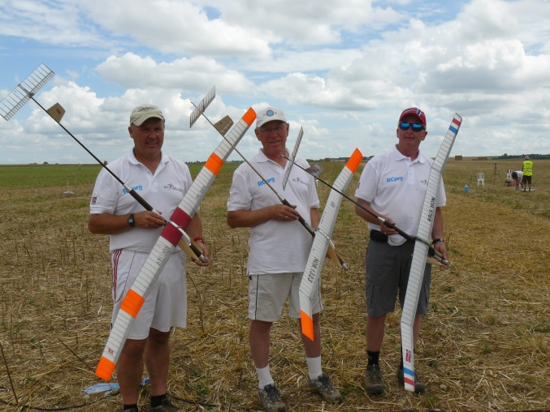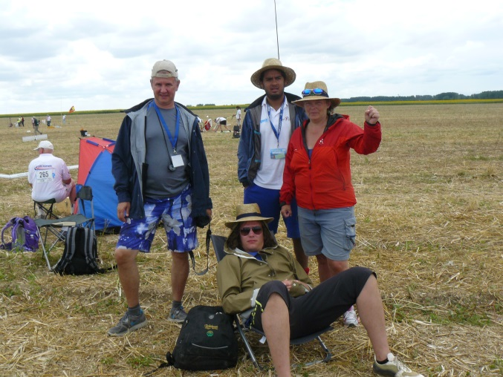
Tor Bortne startet først av våre og greide en fin maks på 240 sek. Undertegnede fortsatte, men hadde ikke den stabile lufta som trengs, modellen gjorde noen duvende bevegelser og jeg manglet 23 sekunder på makstiden. Alltid ergerlig å misse i første omgang.
Dag Larsen var sistemann ut, og fløy en grei maks, men heller ikke mer enn nødvendig.
Tor og Dag fortsatte med makser utover dagen til lunsj, og jeg tok fram min nyervervede Stefanchuk-modell og fløy den videre utover dagen, med unntak av en miss i 6.runde på 11 sekunder var jeg tålelig fornøyd.
Etter lunsj ble det noe mere sol men termikken ville liksom ikke løsne. Nå begynte pigge-backingen på det verste. Andriukov etter-trekte til motoren sprang, og alle ventet på alle.
Plutselig startet junioren fra USA og satte i gang en massestart der alle makset. Så i 6.runde fikk
Tor Bortne dårlig luft, og kom litt på siden av bobla, noe som resulterte i en miss. Veldig synd etter så mange gode runder. Vi stod nå tilbake med Dag Larsen som også greide disse to vanskelige sisterundene.
Vi forberedte oss for 5.minutt flyoff , og Dag startet svært tidlig etter et raskt opptrekk, akkurat i det innblåsingen kom etter en varmere periode. De andre ble stående litt å se før de startet, og mange ble stående litt for lenge og dermed gikk glipp av denne gode lufta. Kun 9 deltager greidde denne maksen, så nå hadde Dag sikret seg et av Norges beste prestasjoner i den senere tid i VM sammenheng.
Så nå var vi kvalifisert og klare for 7.minutt flyoff, etter å ha fått tilbake modellen som ble fraktet med ekspressfart fra landing til startplass. Det er en egen stemning i slike VM flyoffèr der det er så få deltagere igjen. Publikum blir beordret på behørig avstand, slik at alle får se utøverne.
Dag trekte opp tidlig og ville gjerne gjenta suksessen, men nå var det blitt betydelig kaldere.
Modellen steg igjen fint, men den kom ikke skikkelig rundt denne gangen. Den ble liksom presset litt ut til venstre før den endelig kom i normal sirkel. Vi kunne nå se at modellen ikke traff god luft, så den landet nær 200 sekunder.
Vinneren ble unggutten Albert Bulatov fra Russland med vår kjente venn Ismet Yurtseven på andre med junior W/ch Brian Pacelli på tredjeplass.
Men store gratulasjoner til Dag Edvard Larsen som ble nr.9 i dette verdensmesterskapet.
I tillegg greide vi en fin 10.plass som lag.
På torsdag/fredag ble F1C avgjort med stor finale på fredag morgen mellom Verbitsky og Sommersby fra Australia. Denne gangen vant Sommersby.
Mellom slagene ute på flyfeltet, gjorde vi noen besøk til de omliggende byene. Vi besøkte Saumur og La Rochelle. Vi besøkte hverandres overnattingssteder og hadde 3 felles middager.
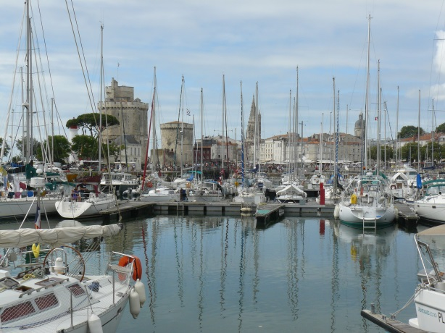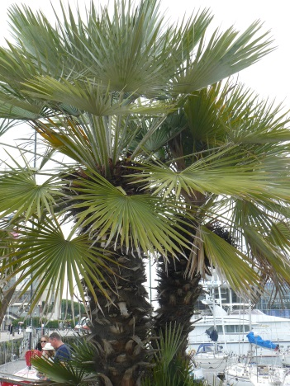
Tusen takk for et fint opphold i Frankrike denne sommeren. Ref. Vegar Nereng.

